AJAX
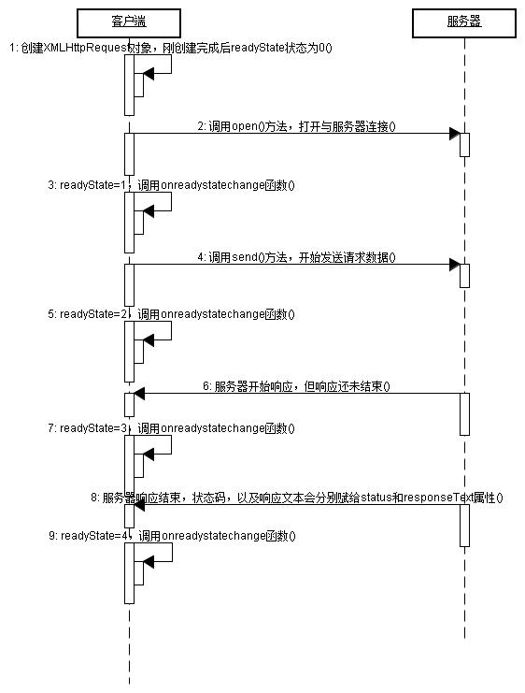

AJAX概述

1 什么是AJAX
AJAX（Asynchronous Javascript And XML）翻译成中文就是“异步Javascript和XML”。即使用Javascript语言与服务器进行异步交互，传输的数据为XML（当然，传输的数据不只是XML）。
AJAX还有一个最大的特点就是，当服务器响应时，不用刷新整个浏览器页面，而是可以局部刷新。这一特点给用户的感受是在不知不觉中完成请求和响应过程。

- 与服务器异步交互；
- 浏览器页面局部刷新；
1. ajax是什么?
* asynchronous javascript and xml：异步的js和xml
* 它能使用js访问服务器，而且是异步访问！
* 服务器给客户端的响应一般是整个页面，一个html完整页面！但在ajax中因为是局部刷新，那么服务器就不用再响应整个页面！而只是数据！
> text：纯文本
> xml：大家都熟悉！！！
> json：它是js提供的数据交互格式，它在ajax中最受欢迎！

2. 同步交互与异步交互
- 同步交互：客户端发出一个请求后，需要等待服务器响应结束后，才能发出第二个请求；
- 异步交互：客户端发出一个请求后，无需等待服务器响应结束，就可以发出第二个请求。
2. 异步交互和同步交互
* 同步：
> 发一个请求，就要等待服务器的响应结束，然后才能发第二个请求！中间这段时间就是一个字“卡”
> 刷新的是整个页面！
* 异步：
> 发一个请求后，无需等待服务器的响应，然后就可以发第二个请求！
> 可以使用js接收服务器的响应，然后使用js来局部刷新！

3. AJAX常见应用情景

3. ajax应用场景
* 百度的搜索框
* 用户注册时（校验用户名是否被注册过）
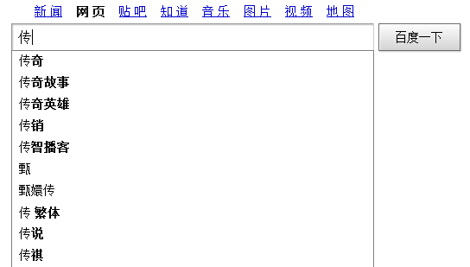

当我们在百度中输入一个“传”字后，会马上出现一个下拉列表！列表中显示的是包含“传”字的10个关键字。
其实这里就使用了AJAX技术！当文件框发生了输入变化时，浏览器会使用AJAX技术向服务器发送一个请求，查询包含“传”字的前10个关键字，然后服务器会把查询到的结果响应给浏览器，最后浏览器把这10个关键字显示在下拉列表中。
- 整个过程中页面没有刷新，只是刷新页面中的局部位置而已！
- 当请求发出后，浏览器还可以进行其他操作，无需等待服务器的响应！

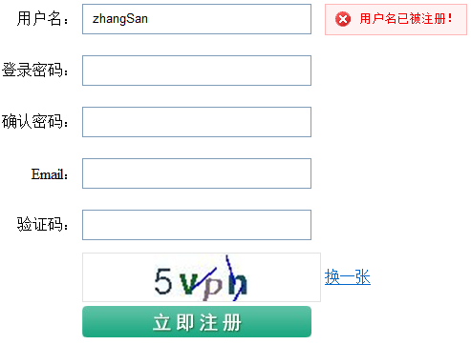

当输入用户名后，把光标移动到其他表单项上时，浏览器会使用AJAX技术向服务器发出请求，服务器会查询名为zhangSan的用户是否存在，最终服务器返回true表示名为zhangSan的用户已经存在了，浏览器在得到结果后显示“用户名已被注册！”。
- 整个过程中页面没有刷新，只是局部刷新了；
- 在请求发出后，浏览器不用等待服务器响应结果就可以进行其他操作；

4 AJAX的优缺点
优点：
- AJAX使用Javascript技术向服务器发送异步请求；
- AJAX无须刷新整个页面；
- 因为服务器响应内容不再是整个页面，而是页面中的局部，所以AJAX性能高；
缺点：
- AJAX并不适合所有场景，很多时候还是要使用同步交互；
- AJAX虽然提高了用户体验，但无形中向服务器发送的请求次数增多了，导致服务器压力增大；
- 因为AJAX是在浏览器中使用Javascript技术完成的，所以还需要处理浏览器兼容性问题；

4. ajax的优缺点
优点：
* 异步交互：增强了用户的体验！
* 性能：因为服务器无需再响应整个页面，只需要响应部份内容，所以服务器的压力减轻了！

缺点：
* ajax不能应用在所有场景！
* ajax无端的增多了对服务器的访问次数，给服务器带来了压力！

AJAX技术
ajax发送异步请求（四步操作）

1. 第一步（得到XMLHttpRequest）
* ajax其实只需要学习一个对象：XMLHttpRequest，如果掌握了它，就掌握了ajax！！！
* 得到XMLHttpRequest
> 大多数浏览器都支持：var xmlHttp = new XMLHttpRequest();
> IE6.0：var xmlHttp = new ActiveXObject("Msxml2.XMLHTTP");
> IE5.5以更早版本的IE：var xmlHttp = new ActiveXObject("Microsoft.XMLHTTP");

* 编写创建XMLHttpRequest对象的函数
function createXMLHttpRequest() {
try {
return new XMLHttpRequest();
} catch(e) {
try {
return new ActiveXObject("Msxml2.XMLHTTP");
} catch(e) {
try {
return new ActiveXObject("Microsoft.XMLHTTP");
} catch(e) {
alert("哥们儿，你用的是什么浏览器啊？");
throw e;
}
}
}
}

2. 第二步（打开与服务器的连接）
* xmlHttp.open()：用来打开与服务器的连接，它需要三个参数：
> 请求方式：可以是GET或POST
> 请求的URL：指定服务器端资源，例如；/day23_1/AServlet
> 请求是否为异步：如果为true表示发送异步请求，否则同步请求！
* xmlHttp.open("GET", "/day23_1/AServlet", true);

3. 第三步（发送请求）
* xmlHttp.send(null)：如果不给可能会造成部份浏览器无法发送！
> 参数：就是请求体内容！如果是GET请求，必须给出null。

4. 第四步（）
* 在xmlHttp对象的一个事件上注册监听器：onreadystatechange
* xmlHttp对象一共有5个状态：
> 0状态：刚创建，还没有调用open()方法;
> 1状态：请求开始：调用了open()方法，但还没有调用send()方法
> 2状态：调用完了send()方法了；
> 3状态：服务器已经开始响应，但不表示响应结束了！
> 4状态：服务器响应结束！（通常我们只关心这个状态！！！）
* 得到xmlHttp对象的状态：
> var state = xmlHttp.readyState;//可能是0、1、2、3、4
* 得到服务器响应的状态码
> var status = xmlHttp.status;//例如为200、404、500
* 得到服务器响应的内容1
> var content = xmlHttp.responseText;//得到服务器的响应的文本格式的内容
> var content = xmlHttp.responseXML;//得到服务器的响应的xml响应的内容，它是Document对象了！

xmlHttp.onreadystatechange = function() {//xmlHttp的5种状态都会调用本方法
if(xmlHttp.readyState == 4 && xmlHttp.status == 200) {//双重判断：判断是否为4状态，而且还要判断是否为200
// 获取服务器的响应内容
var text = xmlHttp.responseText;
}
};

1 AJAX第一例

1.1 准备工作
因为AJAX也需要请求服务器，异步请求也是请求服务器，所以我们需要先写好服务器端代码，即编写一个Servlet！
这里，Servlet很简单，只需要输出“Hello AJAX!”。
public class AServlet extends HttpServlet {
public void doGet(HttpServletRequest request, HttpServletResponse response)
throws ServletException, IOException {
System.out.println("Hello AJAX!");
response.getWriter().print("Hello AJAX!");
}
}

1.2 AJAX核心（XMLHttpRequest）
其实AJAX就是在Javascript中多添加了一个对象：XMLHttpRequest对象。所有的异步交互都是使用XMLHttpRequest对象完成的。也就是说，我们只需要学习一个Javascript的新对象即可。
注意，各个浏览器对XMLHttpRequest的支持也是不同的！大多数浏览器都支持DOM2规范，都可以使用：var xmlHttp = new XMLHttpRequest()来创建对象；但IE有所不同，IE5.5以及更早版本需要：var xmlHttp = new ActiveXObject(“Microsoft.XMLHTTP”)来创建对象；而IE6中需要：var xmlHttp = new ActiveXObject(“Msmxl2.XMLHTTP”)来创建对象；而IE7以及更新版本也支持DOM2规范。
为了处理浏览器兼容问题，给出下面方法来创建XMLHttpRequest对象：
function createXMLHttpRequest() {
var xmlHttp;
// 适用于大多数浏览器，以及IE7和IE更高版本
try{
xmlHttp = new XMLHttpRequest();
} catch (e) {
// 适用于IE6
try {
xmlHttp = new ActiveXObject("Msxml2.XMLHTTP");
} catch (e) {
// 适用于IE5.5，以及IE更早版本
try{
xmlHttp = new ActiveXObject("Microsoft.XMLHTTP");
} catch (e){}
}
}
return xmlHttp;
}

1.3 打开与服务器的连接（open方法）
当得到XMLHttpRequest对象后，就可以调用该对象的open()方法打开与服务器的连接了。open()方法的参数如下：
open(method, url, async)：
- method：请求方式，通常为GET或POST；
- url：请求的服务器地址，例如：/ajaxdemo1/AServlet，若为GET请求，还可以在URL后追加参数；
- async：这个参数可以不给，默认值为true，表示异步请求；

var xmlHttp = createXMLHttpRequest();
xmlHttp.open("GET", "/ajaxdemo1/AServlet", true);

1.4 发送请求
当使用open打开连接后，就可以调用XMLHttpRequest对象的send()方法发送请求了。send()方法的参数为POST请求参数，即对应HTTP协议的请求体内容，若是GET请求，需要在URL后连接参数。
注意：若没有参数，需要给出null为参数！若不给出null为参数，可能会导致FireFox浏览器不能正常发送请求！
xmlHttp.send(null);

1.5 接收服务器响应
当请求发送出去后，服务器端Servlet就开始执行了，但服务器端的响应还没有接收到。接下来我们来接收服务器的响应。
XMLHttpRequest对象有一个onreadystatechange事件，它会在XMLHttpRequest对象的状态发生变化时被调用。下面介绍一下XMLHttpRequest对象的5种状态：
- 0：初始化未完成状态，只是创建了XMLHttpRequest对象，还未调用open()方法；
- 1：请求已开始，open()方法已调用，但还没调用send()方法；
- 2：请求发送完成状态，send()方法已调用；
- 3：开始读取服务器响应；
- 4：读取服务器响应结束。

onreadystatechange事件会在状态为1、2、3、4时引发。
下面代码会被执行四次！对应XMLHttpRequest的四种状态！
xmlHttp.onreadystatechange = function() {
alert('hello');
};

但通常我们只关心最后一种状态，即读取服务器响应结束时，客户端才会做出改变。我们可以通过XMLHttpRequest对象的readyState属性来得到XMLHttpRequest对象的状态。
xmlHttp.onreadystatechange = function() {
if(xmlHttp.readyState == 4) {
alert('hello');
}
};

其实我们还要关心服务器响应的状态码是否为200，其服务器响应为404，或500，那么就表示请求失败了。我们可以通过XMLHttpRequest对象的status属性得到服务器的状态码。
最后，我们还需要获取到服务器响应的内容，可以通过XMLHttpRequest对象的responseText得到服务器响应内容。
xmlHttp.onreadystatechange = function() {
if(xmlHttp.readyState == 4 && xmlHttp.status == 200) {
alert(xmlHttp.responseText);
}
};

1.6 AJAX第一例小结
- 创建XMLHttpRequest对象；
- 调用open()方法打开与服务器的连接；
- 调用send()方法发送请求；
- 为XMLHttpRequest对象指定onreadystatechange事件函数，这个函数会在XMLHttpRequest的1、2、3、4，四种状态时被调用；
XMLHttpRequest对象的5种状态：
- 0：初始化未完成状态，只是创建了XMLHttpRequest对象，还未调用open()方法；
- 1：请求已开始，open()方法已调用，但还没调用send()方法；
- 2：请求发送完成状态，send()方法已调用；
- 3：开始读取服务器响应；
- 4：读取服务器响应结束。
通常我们只关心4状态。
XMLHttpRequest对象的status属性表示服务器状态码，它只有在readyState为4时才能获取到。
XMLHttpRequest对象的responseText属性表示服务器响应内容，它只有在readyState为4时才能获取到！

2 AJAX第二例（发送POST请求）
第二例：发送POST请求(如果发送请求时需要带有参数，一般都用POST请求)

* open：xmlHttp.open("POST" ....);
* 添加一步：设置Content-Type请求头：
> xmlHttp.setRequestHeader("Content-Type", "application/x-www-form-urlencoded");
* send：xmlHttp.send("username=zhangSan&password=123");//发送请求时指定请求体

2.1 发送POST请求注意事项
POST请求必须设置ContentType请求头的值为application/x-www.form-encoded。表单的enctype默认值就是为application/x-www.form-encoded！因为默认值就是这个，所以大家可能会忽略这个值！当设置了<form>的enctype=” application/x-www.form-encoded”时，等同与设置了Cotnent-Type请求头。
但在使用AJAX发送请求时，就没有默认值了，这需要我们自己来设置请求头：
xmlHttp.setRequestHeader("Content-Type", "application/x-www-form-urlencoded");

当没有设置Content-Type请求头为application/x-www-form-urlencoded时，Web容器会忽略请求体的内容。所以，在使用AJAX发送POST请求时，需要设置这一请求头，然后使用send()方法来设置请求体内容。
xmlHttp.send("b=B");

这时Servlet就可以获取到这个参数！！！

AServlet
public void doPost(HttpServletRequest request, HttpServletResponse response)
throws ServletException, IOException {
System.out.println(request.getParameter("b"));
System.out.println("Hello AJAX!");
response.getWriter().print("Hello AJAX!");
}

ajax2.jsp
<script type="text/javascript">
function createXMLHttpRequest() {
try {
return new XMLHttpRequest();//大多数浏览器
} catch (e) {
try {
return new ActiveXObject("Msxml2.XMLHTTP");
} catch (e) {
return new ActiveXObject("Microsoft.XMLHTTP");
}
}
}

function send() {
var xmlHttp = createXMLHttpRequest();
xmlHttp.onreadystatechange = function() {
if(xmlHttp.readyState == 4 && xmlHttp.status == 200) {
var div = document.getElementById("div1");
div.innerHTML = xmlHttp.responseText;
}
};
xmlHttp.open("POST", "/ajaxdemo1/AServlet?a=A", true);
xmlHttp.setRequestHeader("Content-Type", "application/x-www-form-urlencoded");
xmlHttp.send("b=B");
}
</script>
<h1>AJAX2</h1>
<button onclick="send()">测试</button>
<div id="div1"></div>

3 AJAX第三例（用户名是否已被注册）
第三例：注册表单之校验用户是否注册！

1. 编写页面：
* ajax3.jsp
> 给出注册表单页面
> 给用户名文本框添加onblur事件的监听
> 获取文本框的内容，通过ajax4步发送给服务器，得到响应结果
* 如果为1：在文本框后显示“用户名已被注册”
* 如果为0：什么都不做！

2. 编写Servlet
* ValidateUsernameServlet
> 获取客户端传递的用户名参数
> 判断是否为itcast
* 是：返回1
* 否：返回0

3.1 功能介绍
在注册表单中，当用户填写了用户名后，把光标移开后，会自动向服务器发送异步请求。服务器返回true或false，返回true表示这个用户名已经被注册过，返回false表示没有注册过。
客户端得到服务器返回的结果后，确定是否在用户名文本框后显示“用户名已被注册”的错误信息！

3.2 案例分析
- regist.jsp页面中给出注册表单；
- 在username表单字段中添加onblur事件，调用send()方法；
- send()方法获取username表单字段的内容，向服务器发送异步请求，参数为username；
- RegistServlet：获取username参数，判断是否为“itcast”，如果是响应true，否则响应false；

3.3 代码
regist.jsp
<script type="text/javascript">
function createXMLHttpRequest() {
try {
return new XMLHttpRequest();
} catch (e) {
try {
return new ActiveXObject("Msxml2.XMLHTTP");
} catch (e) {
return new ActiveXObject("Microsoft.XMLHTTP");
}
}
}

function send() {
var xmlHttp = createXMLHttpRequest();
xmlHttp.onreadystatechange = function() {
if(xmlHttp.readyState == 4 && xmlHttp.status == 200) {
if(xmlHttp.responseText == "true") {
document.getElementById("error").innerHTML = "用户名已被注册！";
} else {
document.getElementById("error").innerHTML = "";
}
}
};
xmlHttp.open("POST", "/ajaxdemo1/BServlet", true);
xmlHttp.setRequestHeader("Content-Type", "application/x-www-form-urlencoded");
var username = document.getElementById("username").value;
xmlHttp.send("username=" + username);
}
</script>
<h1>注册</h1>
<form action="" method="post">
用户名：<input id="username" type="text" name="username" onblur="send()"/><span id="error"></span><br/>
密 码：<input type="text" name="password"/><br/>
<input type="submit" value="注册"/>
</form>

RegistServlet.java
public void doPost(HttpServletRequest request, HttpServletResponse response)
throws ServletException, IOException {
request.setCharacterEncoding("utf-8");
response.setContentType("text/html;charset=utf-8");

String username = request.getParameter("username");

if("itcast".equals(username)) {
response.getWriter().print(true);
} else {
response.getWriter().print(false);
}
}

4 AJAX第四例（省市二级联动）
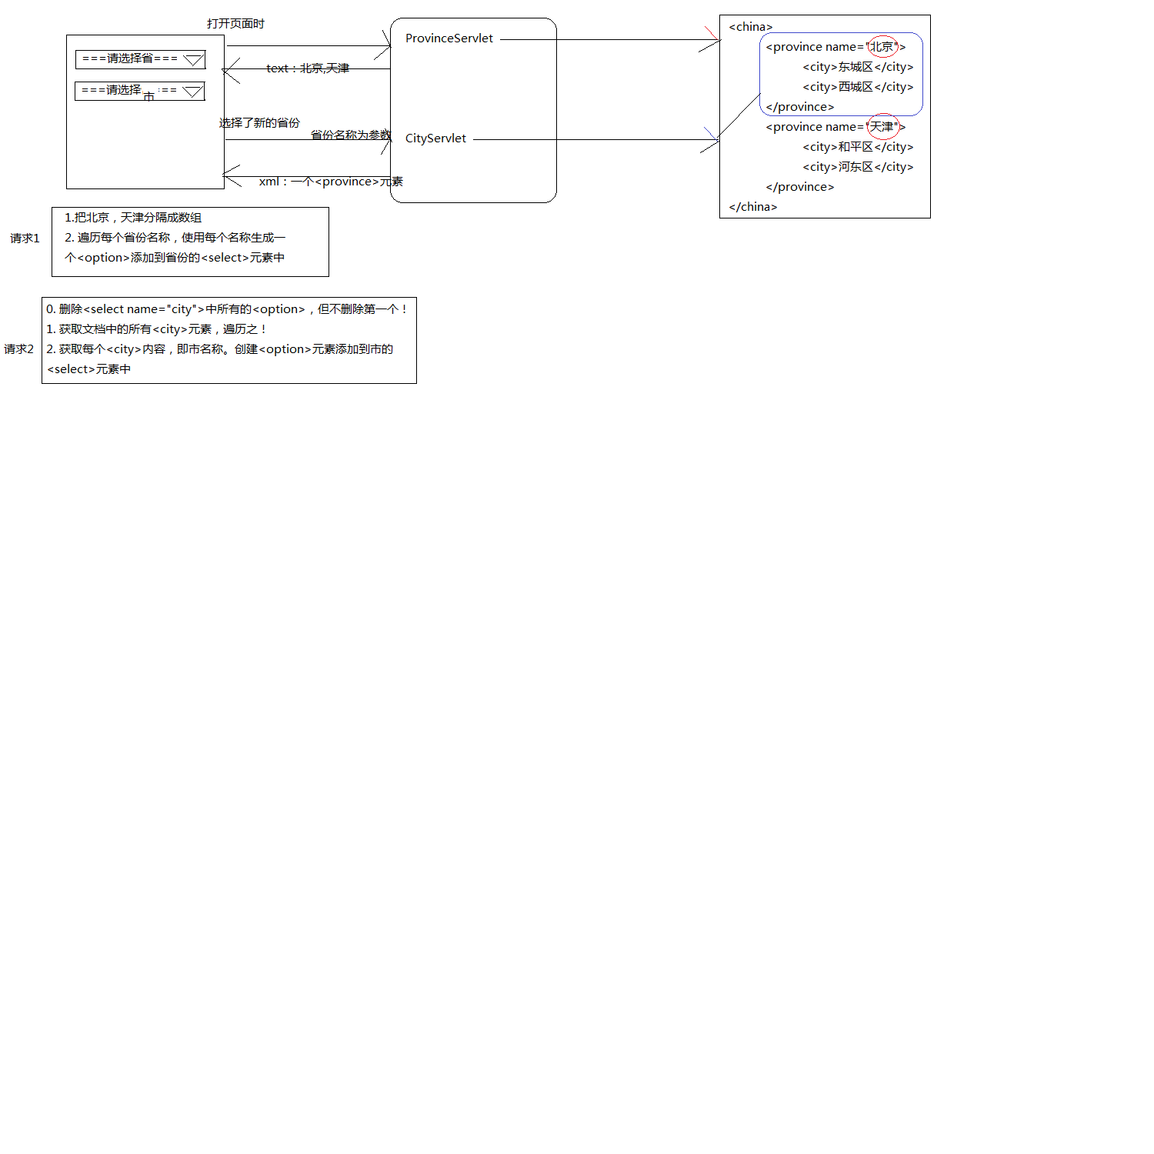
响应内容为xml数据

* 服务器端：
> 设置响应头：ContentType，其值为：text/xml;charset=utf-8
* 客户端：
> var doc = xmlHttp.responseXML;//得到的是Document对象！
第五例：省市联动

1. 页面
<select name="province">
<option>===请选择省份===</option>
</select>
<select name="city">
<option>===请选择城市===</option>
</select>

2. ProvinceServlet
* ProvinceServlet：当页面加载完毕后马上请求这个Servlet！
> 它需要加载china.xml文件，把所有的省的名称使用字符串发送给客户端！

3. 页面的工作
* 获取这个字符串，使用逗号分隔，得到数组
* 循环遍历每个字符串（省份的名称），使用每个字符串创建一个<option>元素添加到<select name="province">这个元素中

4. CityServlet
* CityServlet：当页面选择某个省时，发送请求！
* 得到省份的名称，加载china.xml文件，查询出该省份对应的元素对象！，把这个元素转换成xml字符串，发送给客户端

5. 页面的工作
* 把<select name="city">中的所有子元素删除，但不要删除<option>===请选择城市===</option>
* 得到服务器的响应结果：doc！！！
* 获取所有的<city>子元素，循环遍历，得到<city>的内容
* 使用每个<city>的内容创建一个<option>元素，添加到<select name="city">

4.1 功能介绍
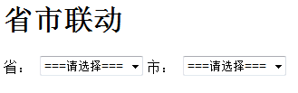
select.jsp
<h1>省市联动</h1>
省：
<select name="province" id="province">
<option>===请选择===</option>
</select>
市：
<select name="city" id="city">
<option>===请选择===</option>
</select>

当select.jsp页面打开时，向服务器发送异步请求，得到所有省份的名称（文本数据）。然后使用每个省份名称创建<option>，添加到<select name=”province”>中。
并且为<select name=”province”>元素添加onchange事件监听。当选择的省份发生变化时，再向服务器发送异常请求，得到当前选中的省份下所有城市（XML数据）。然后客户端解析XML文档，使用每个城市名称创建<option>，添加到<select name=”city”>元素中。

4.2 代码实现
服务器端：使用china.xml保存所有省份和城市名称：
china.xml
<?xml version="1.0" encoding="utf-8"?>
<china>
<province name="北京">
<city>东城区</city>
<city>西城区</city>
……
</province>
<province name="天津">
<city>和平区</city>
<city>河东区</city>
……
</province>
<province name="河北">
<city>石家庄</city>
<city>衡水</city>
……
</province>
……
</china>

- ProvinceServlet：负责把所有省份名称响应给客户端，这需要使用dom4j解析china.xml，得到所有<province>元素的name属性值，连接成一个字符串发送给客户端；
- CityServlet：负责得到某个省份元素，然后以字符串形式发送给客户端；
ProvinceServlet.java
public class ProvinceServlet extends HttpServlet {
public void doGet(HttpServletRequest request, HttpServletResponse response)
throws ServletException, IOException {
// 注意设置编码
response.setContentType("text/html;charset=utf-8");

// 使用DOM4J解析xml文档
InputStream input = this.getClass().getClassLoader().getResourceAsStream("china.xml");
SAXReader reader = new SAXReader();
try {
Document doc = reader.read(input);
// xpath查询所有province元素的name属性
List<Attribute> provinceNameAttributeList = doc.selectNodes("//province/@name");
// 用来装载所有name属性值
List<String> provinceNames = new ArrayList<String>();
// 遍历每个属性，获取属性名称，添加到list中
for(Attribute proAttr : provinceNameAttributeList) {
provinceNames.add(proAttr.getValue());
}
// System.out.println(provinceNames);
// 把list转换成字符串
String str = provinceNames.toString();
// 把字符串前后中的[]去除发送给客户端
response.getWriter().print(str.substring(1, str.length()-1));
} catch (DocumentException e) {
throw new RuntimeException(e);
}
}
}

CityServlet.java
public class CityServlet extends HttpServlet {
public void doPost(HttpServletRequest request, HttpServletResponse response)
throws ServletException, IOException {
request.setCharacterEncoding("utf-8");
// 注意，这里内容类型必须是text/xml，不然客户端得到的就不是xml文档对象，而是字符串了。
response.setContentType("text/xml;charset=utf-8");
// 获取省份参数
String provinceName = request.getParameter("provinceName");

InputStream input = this.getClass().getClassLoader().getResourceAsStream("china.xml");
SAXReader reader = new SAXReader();
try {
Document doc = reader.read(input);
// 查询指定省份名称的<province>元素
Element provinceElement = (Element)doc.selectSingleNode("//province[@name='" + provinceName + "']");
// System.out.println(provinceElement.asXML());
// 把元素转换成字符串发送给客户端
response.getWriter().print(provinceElement.asXML());
} catch (Exception e) {
throw new RuntimeException(e);
}
}
}

客户端：
- 在打开select.jsp页面时就向服务器请求所有省份的名称，添加到<select name=”province”>元素中。
- 给<select name=”province”>元素添加onchange事件监听，内容为向服务器发送请求，得到XML文档：<province>元素，然后解析它，添加到<select name=”city”>中。
// 文档加载完成后
// 加载所有省份名称
window.onload = function() {
/*
请求服务器，加载所有省名称到<select>中
*/
/*
1. ajax四步
*/
var xmlHttp = createXMLHttpRequest();
xmlHttp.onreadystatechange = callback;//服务器响应完成后执行callback函数
xmlHttp.open("GET", "/ajaxdemo1/ProvinceServlet", true);//向服务器发送GET请求
xmlHttp.send(null);//发送请求
};
// 本方法获取服务器响应的所有省份的名称
function callback() {
if(this.readyState == 4 && this.status == 200) {
// 把服务器响应的省份名称，使用逗号分割成字符串数组
var provinceNameArray = this.responseText.split(", ");
// 遍历每个省份名称，使用每个省份名称创建<option>元素，添加到province的<select>中
for(var i = 0; i < provinceNameArray.length; i++) {
addProvinceOption(provinceNameArray[i]);
}
// 为province的<select>元素添加onchange事件监听
document.getElementById("province").onchange = loadCities;
}
}
// 本函数在province的<select>元素发送变化时执行！
// 本函数会使用当前选中的省份名称为参数，向服务器发送请求，获取当前省份下的所有城市！
function loadCities() {
var proName = this.value;//获取<select>选择的省份名称
/*
AJAX4步
*/
var xmlHttp = createXMLHttpRequest();//创建异常对象
// 指定回调函数
xmlHttp.onreadystatechange = function() {
if(xmlHttp.readyState == 4 && xmlHttp.status == 200) {
// 得到服务器响应的xml文档对象
var doc = xmlHttp.responseXML;//注意，这里使用的是resopnseXML属性，不是resopnseText
// 获取文档中所有city元素
var cityElementList = doc.getElementsByTagName("city");
// 获取html元素：city的<select>
var citySelect = document.getElementById("city");
// 删除city的<select>元素的所有子元素
removeChildNodes(citySelect);

// 创建<option>元素，指定文本内容为“请选择”
var qxzOption = document.createElement("option");
var textNode = document.createTextNode("===请选择===");
qxzOption.appendChild(textNode);
// 把"请选择"这个<option>添加到<select>元素中
citySelect.appendChild(qxzOption);

// 循环遍历每个服务器端响应的每个<city>元素
for(var i = 0; i < cityElementList.length; i++) {
var cityEle = cityElementList[i];
var cityName = null;
// 获取<city>元素的文本内容！处理浏览器差异！
if(window.addEventListener) {
cityName = cityEle.textContent;
} else {
cityName = cityEle.text;
}
// 使用城市名称创建<option>，并添加到<select>元素中
addCityOption(cityName);
}
}
};
xmlHttp.open("POST", "/ajaxdemo1/CityServlet", true);//打开与服务器的连接
// 因为是POST请求，所以要设置Content-Type请求头
xmlHttp.setRequestHeader("Content-Type", "application/x-www-form-urlencoded");
// 参数为当前选中的省份名称
xmlHttp.send("provinceName=" + proName);
}
// 使用proName创建<option>元素添加到<select>元素中
function addProvinceOption(proName) {
var option = document.createElement("option");//创建<option>元素
var textNode = document.createTextNode(proName);//使用省份名称创建文本节点
option.appendChild(textNode);//把省份名称的文本节点添加到<option>元素中
option.setAttribute("value", proName);//使用省份名称来设置<option>元素的value属性
document.getElementById("province").appendChild(option);//把<option>元素添加到<select>元素中
}
// 本函数用来创建城市的<option>，并添加到<select>元素中
function addCityOption(cityName) {
var citySelect = document.getElementById("city");//获取id为city的<select>
var cityOption = document.createElement("option");//创建<option>元素
var textNode = document.createTextNode(cityName);//使用城市名称创建文本节点
cityOption.appendChild(textNode);//把文本节点添加到<option>元素中
cityOption.setAttribute("value", cityName);//设置<option>元素的value属性为城市名称
citySelect.appendChild(cityOption);//把<option>元素添加到<select>元素中
}
//删除指定元素的所有子元素
function removeChildNodes(ele) {
var nodes = ele.childNodes;//获取当前元素的所有子元素集合
while(nodes.length > 0) {//遍历所有子元素
ele.removeChild(nodes[0]);//删除子元素
}
}
Element proEle = (Element) doc.selectSingleNode("//province[@name='" + pname + "']");
String xmlStr = proEle.asXML();//把元素转换成字符串

XStream
1. 什么作用
* 可以把JavaBean转换为（序列化为）xml

2. XStream的jar包
* 核心JAR包：xstream-1.4.7.jar；
* 必须依赖包：xpp3_min-1.1.4c（XML Pull Parser，一款速度很快的XML解析器）；

3. 使用步骤
* XStream xstream = new XStream();
* String xmlStr = xstream.toXML(javabean);

4. 使用细节
* 别名：把类型对应的元素名修改了
> xstream.alias("china", List.class)：让List类型生成的元素名为china
> xstream.alias("province", Province.class)：让Province类型生成的元素名为province
* 使用为属性：默认类的成员，生成的是元素的子元素！我们希望让类的成员生成元素的属性
> xstream.useAttributeFor(Province.class, "name")：把Province类的名为name成员，生成<province>元素的name属性
* 去除Collection类型的成名：我们只需要Collection的内容，而不希望Collection本身也生成一个元素
> xstream.addImplicitCollection(Province.class, "cities")：让Province类的名为cities(它是List类型的，它的内容还会生成元素)的成名不生成元素
* 去除类的指定成名，让其不生成xml元素
> xstream.omitField(City.class, "description")：在生成的xml中不会出现City类的名为description的对应的元素！

1 XStream的作用
XStream可以把JavaBean对象转换成XML！
通常服务器向客户端响应的数据都是来自数据库的一组对象，而我们不能直接把对象响应给响应端，所以我们需要把对象转换成XML再响应给客户端，这时就需要使用XStream组合了。

2 XStream入门
为了演示XStream的作用，我们需要先写两个类，Province和City。
City.java
public class City {
private String name;
private String description;
……
}

Province.java
public class Province {
private String name;
private List<City> cities = new ArrayList<City>();

public void addCity(City city) {
cities.add(city);
}
……
}

接下来，我们需要写一个main()，创建一个List，List中存放两个Province对象！最终我们把List转换成XML。
Province p1 = new Province("辽宁省");
p1.addCity(new City("沈阳", "shenyang"));
p1.addCity(new City("大连", "dalian"));

Province p2 = new Province("吉林省");
p2.addCity(new City("长春", "changchen"));
p2.addCity(new City("白城", "baicheng"));

List<Province> list = new ArrayList<Province>();

list.add(p1);
list.add(p2);

2.1 XStream相关JAR包
我们可以到http://xstream.codehaus.org/地址去下载XStream安装包！
XStream的必导JAR包：
- 核心JAR包：xstream-1.4.7.jar；
- 必须依赖包：xpp3_min-1.1.4c（XML Pull Parser，一款速度很快的XML解析器）；

2.2 使用XStream把Java对象转换成XML
下面是使用XStream转换list为XML的代码：
XStream xstream = new XStream();
String s = xstream.toXML(list);
System.out.println(s);
<list>
<cn.itcast.xstream.demo1.Province>
<name>辽宁省</name>
<cities>
<cn.itcast.xstream.demo1.City>
<name>沈阳</name>
<description>shenyang</description>
</cn.itcast.xstream.demo1.City>
<cn.itcast.xstream.demo1.City>
<name>大连</name>
<description>dalian</description>
</cn.itcast.xstream.demo1.City>
</cities>
</cn.itcast.xstream.demo1.Province>
<cn.itcast.xstream.demo1.Province>
<name>吉林省</name>
<cities>
<cn.itcast.xstream.demo1.City>
<name>长春</name>
<description>changchen</description>
</cn.itcast.xstream.demo1.City>
<cn.itcast.xstream.demo1.City>
<name>白城</name>
<description>baicheng</description>
</cn.itcast.xstream.demo1.City>
</cities>
</cn.itcast.xstream.demo1.Province>
</list>

也就是说，XStream是根据对象名、类名、属性名来生成XML文档的！

2.3 alias用法
大家也看到了，生成的XML中，与类名对应的元素名称包含了包名部分，这很不好看！若想自定义生成的元素名称，需要使用XStream为类名提供别名：
xstream.alias("province", Province.class);
xstream.alias("china", List.class);
xstream.alias("city", City.class);
<china>
<province>
<name>辽宁省</name>
<cities>
<city>
<name>沈阳</name>
<description>shenyang</description>
</city>
<city>
<name>大连</name>
<description>dalian</description>
</city>
</cities>
</province>
<province>
<name>吉林省</name>
<cities>
<city>
<name>长春</name>
<description>changchen</description>
</city>
<city>
<name>白城</name>
<description>baicheng</description>
</city>
</cities>
</province>
</china>

2.4 把子元素变为元素属性
例如我们需要把<province>子元素<name>变成：<province name=””>样式，那么需要调用如下方法：
xstream.useAttributeFor(Province.class, "name");
<china>
<province name="辽宁省">
<cities>
<city>
<name>沈阳</name>
<description>shenyang</description>
</city>
<city>
<name>大连</name>
<description>dalian</description>
</city>
</cities>
</province>
<province name="吉林省">
<cities>
<city>
<name>长春</name>
<description>changchen</description>
</city>
<city>
<name>白城</name>
<description>baicheng</description>
</city>
</cities>
</province>
</china>

2.5 去除集合属性对应元素
大家可能已经发现了，因为Pronvice类有一个cities成员，所以生成了<cities>元素，但这个元素对XML文档而言没有什么意义，所以我们希望把它去除！
xstream.addImplicitCollection(Province.class, "cities");
<china>
<province name="辽宁省">
<city>
<name>沈阳</name>
<description>shenyang</description>
</city>
<city>
<name>大连</name>
<description>dalian</description>
</city>
</province>
<province name="吉林省">
<city>
<name>长春</name>
<description>changchen</description>
</city>
<city>
<name>白城</name>
<description>baicheng</description>
</city>
</province>
</china>

2.6 让类的成员不生成对应XML元素
到现在为止，我们都是每个类，每个成员都有对应的元素（或属性）存在，但有时我们并不希望某些类的成员在对应的XML文档中出现，例如我们不希望City类的description成员出现在XML文档中，可以使用下面方法：
xstream.omitField(City.class, "description");
<china>
<province name="辽宁省">
<city>
<name>沈阳</name>
</city>
<city>
<name>大连</name>
</city>
</province>
<province name="吉林省">
<city>
<name>长春</name>
</city>
<city>
<name>白城</name>
</city>
</province>
</china>

JSON

JSON

1. json是什么
* 它是js提供的一种数据交换格式！

2. json的语法
* {}：是对象！
> 属性名必须使用双引号括起来！单引不行！！！
> 属性值：
* null
* 数值
* 字符串
* 数组：使用[]括起来
* boolean值：true和false

3. 应用json
* var person = {"name":"zhangSan", "age":18, "sex":"male"};

4. json与xml比较
* 可读性：XML胜出
* 解析难度：JSON本身就是JS对象（主场作战），所以简单很多
* 流行度：XML已经流行好多年，但在AJAX领域，JSON更受欢迎。

1 什么是JSON
JSON(JavaScript Object Notation) 是一种轻量级的数据交换格式。
JSON是用字符串来表示Javascript对象，例如可以在Servlet中发送一个JSON格式的字符串给客户端Javascript，Javascript可以执行这个字符串，得到一个Javascript对象。
XML也可以用来佟大为数据交换，前面已经学习过在Servlet中发送XML给Javascript，然后Javascript再去解析XML。

2 JSON对象语法
JSON 语法：
- 数据在名称/值对中
- 数据由逗号分隔
- 花括号保存对象
- 方括号保存数组
var person = {"name":"zhangSan", "age":"18", "sex":"male"};
alert(person.name + ", " + person.age + ", " + person.sex);

注意，key也要在双引号中！

JSON值：
- 数字（整数或浮点数）
- 字符串（在双引号中）
- 逻辑值（true 或 false）
- 数组（在方括号中）
- 对象（在花括号中）
- null
var person = {"name":"zhangSan", "age":"18", "sex":"male", "hobby":["cf", "sj", "ddm"]};
alert(person.name + ", " + person.age + ", " + person.sex + ", " + person.hobby);

带有方法的JSON对象：
var person = {"name":"zhangSan", "getName":function() {return this.name;}};
alert(person.name);
alert(person.getName());

3 JSON与XML比较
- 可读性：XML胜出；
- 解码难度：JSON本身就是JS对象（主场作战），所以简单很多；
- 流行度：XML已经流行好多年，但在AJAX领域，JSON更受欢迎。

4 把Java对象转换成JSON对象
json-lib

1. 是什么？
* 它可以把javabean转换成json串

2. jar包
* 略

3. 核心类
* JSONObject --> Map
> toString();
> JSONObject map = JSONObject.fromObject(person)：把对象转换成JSONObject对象
* JSONArray --> List
> toString()
> JSONArray jsonArray = JSONObject.fromObject(list)：把list转换成JSONArray对象
apache提供的json-lib小工具，它可以方便的使用Java语言来创建JSON字符串。也可以把JavaBean转换成JSON字符串。

4.1 json-lib核心jar包
json-lib的核心jar包有：
- json-lib.jar
json-lib的依赖jar包有：
- commons-lang.jar
- commons-beanutils.jar
- commons-logging.jar
- commons-collections.jar
- ezmorph.jar

4.2 json-lib中的核心类
在json-lib中只有两个核心类：
- JSONObject；
- JSONArray；

4.1 JSONObject
JSONObject类本身是一个Map，所以学习它很方便。
JSONObject jo = new JSONObject();
jo.put("name", "zhangSan");
jo.put("age", "18");
jo.put("sex", "male");
System.out.println(jo.toString());

Person person = new Person("liSi", 18, "female");
JSONObject jo = JSONObject.fromObject(person);
System.out.println(jo.toString());

Map map = new HashMap();
map.put("name", "wangWu");
map.put("age", "81");
map.put("sex", "male");

JSONObject jo = JSONObject.fromObject(map);
System.out.println(jo.toString());

String xml = "<person><name>zhaoLiu</name><age>59</age><sex>female</sex></person>";
XMLSerializer serial = new XMLSerializer();
JSONObject jo = (JSONObject)serial.read(xml);
System.out.println(jo.toString());

4.2 JSONArray
JSONArray本身是一个List，所以使用起来很方便。
JSONArray ja = new JSONArray();
Person p1 = new Person("zhangSan", 18, "male");
Person p2 = new Person("liSi", 23, "female");
ja.add(p1);
ja.add(p2);

System.out.println(ja.toString());

Person p1 = new Person("zhangSan", 18, "male");
Person p2 = new Person("liSi", 23, "female");
List<Person> list = new ArrayList<Person>();
list.add(p1);
list.add(p2);

JSONArray ja = JSONArray.fromObject(list);

System.out.println(ja.toString());

Person p1 = new Person("zhangSan", 18, "male");
Person p2 = new Person("liSi", 23, "female");
Person[] persons = {p1, p2};

JSONArray ja = JSONArray.fromObject(persons);

System.out.println(ja.toString());

5 JS解释服务器发送过来的JSON字符串
服务器发送过来JSON字符串后，客户端需要对其进行解析。这时客户端需要使用eval()方法对JSON字符串进行执行！但要注意，eval()方法在执行JSON时，必须把JSON字符串使用一对圆括号括起来。
var json = "{\"name\":\"zhangSan\", \"age\":\"18\", \"sex\":\"male\"}";
var person = eval("(" + json + ")");
alert(person.name + ", " + person.age + ", " + person.sex);

第二种：
ajax(
{
url:"<c:url value='/AServlet'/>",
type:"json",
callback:function(data) {
document.getElementById("h3").innerHTML = data.name + ", " + data.age + ", " + data.sex;
}
}
);

window.onload：
https://blog.csdn.net/weixin_39415084/article/details/78610371
网页中的javaScript脚本代码往往需要在文档加载完成后才能够去执行，否则可能导致无法获取对象的情况，为了避免这种情况的发生，可以使用以下两种方式:

一.将脚本代码放在网页的底端，这样在运行脚本代码的时候，可以确保要操作的对象已经加载完成。

二.通过window.onload来执行脚本代码。

方式一:
window.οnlοad=function(){}，在以上代码中就是使用此种方式为window.onload事件绑定事件处理函数，这里绑定的是一个匿名函数，当然也可以绑定非匿名函数。
可以使用addEventListener()和attachEvent()为onload事件绑定事件处理函数，

